**EXMO. SR. PRESIDENTE DA CÂMARA MUNICIPAL DE SUMARÉ**

Pelo presente e na forma regimental, **requeiro** que seja concedida a **"MEDALHA MAX VASCONCELOS DA SILVA”** para o Senhor Regis Alessandro Ferreira Costa.

Regis Alessandro Ferreira Costa é um cidadão nascido em Jacareí, São Paulo, em 1980. Ele é filho de Eduardo Costa e Vera Lúcia Ferreira Costa, uma família que se mudou para Sumaré em 1996 em busca de oportunidades e crescimento, especialmente porque seu pai estava desempregado na época.

Após a mudança para Sumaré, Regis e sua família foram calorosamente acolhidos pela comunidade local e fizeram muitos amigos ao longo dos anos, casou-se e começou sua própria família. Em 2007, iniciou sua jornada na faculdade, onde, com muito esforço e dedicação, apoiado por sua esposa e família, conseguiu concluir o curso de Medicina Veterinária.

Durante o período de estudos, Regis começou a trabalhar na Prefeitura de Sumaré como Técnico de Enfermagem, aprovado em um concurso em 2010. Ele dedicou anos de seu tempo no Postinho de Saúde da Região Central e fez muitos amigos durante seu trabalho lá.

Em 2017, Regis foi promovido ao cargo de Gerente da Unidade de Saúde e, pouco tempo depois, aceitou o desafio de se tornar Gerente Regional das unidades de saúde na região central. Mais tarde, foi convidado a trabalhar no Gabinete da Saúde, junto ao Secretário de Saúde Rafael Virginelli. Nesse novo papel, uma de suas responsabilidades incluía cuidar do Departamento do Bem-Estar Animal, que posteriormente evoluiu para a criação da Secretaria Municipal de Proteção e Bem-Estar dos Animais.

Seguindo sua trajetória na área da saúde, Regis recebeu um convite do Prefeito Luiz Dalben para assumir o cargo de Secretário Municipal de Proteção e Bem-Estar dos Animais. Ele expressa sua felicidade em poder contribuir para a cidade e para o bem-estar dos animais, com o compromisso de construir um futuro melhor e próspero para ambos.

Regis Alessandro Ferreira Costa, ao longo de sua jornada, construiu uma família, se formou e encontrou satisfação e propósito em seu trabalho em prol da saúde e do bem-estar em Sumaré.

Diante de todo exposto, é de todo mérito e justo o reconhecimento por esta Casa de Leis para receber a **"MEDALHA MAX VASCONCELOS DA SILVA”** o Senhor Regis Alessandro Ferreira Costa.

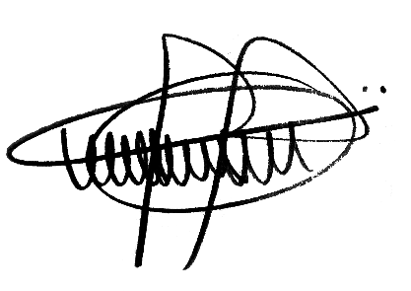**Sala das Sessões, 18 de outubro de 2023.**

**ANDRE DA FARMÁCIA**

Vereador